Окно эмулятора должно находиться поверх всех окон и полностью помещаться на мониторе, т.е. не выходить за пределы экрана.

Файл config.json содержит настройки бота. Редактируется блокнотом.

ОС: Windows 10. Эмулятор Bluestacks.

Другие эмуляторы и версии ОС на данный момент не поддерживаются.

Проверьте параметры экрана: масштаб экрана должен быть 100%. Разрешение экрана любое.

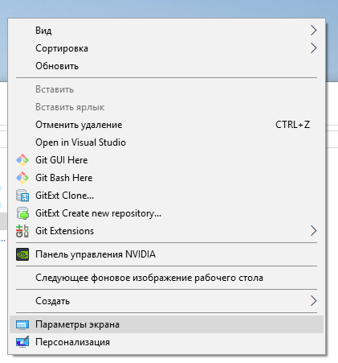

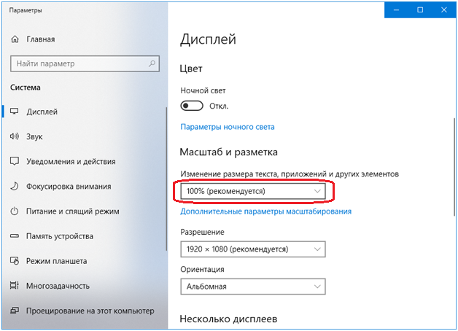

Настройки экрана в BlueStacks должны быть такими:

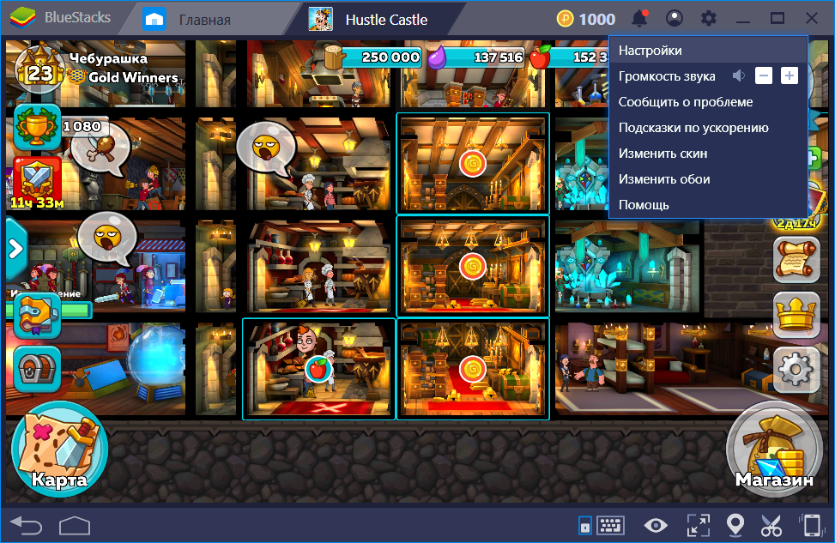

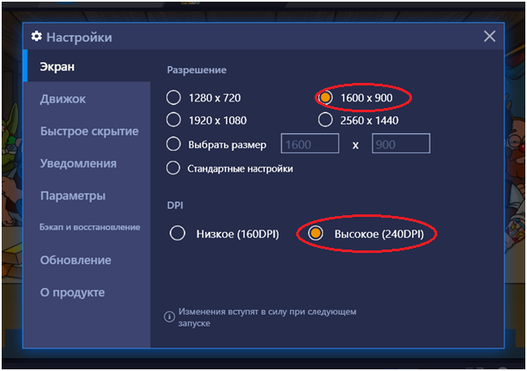

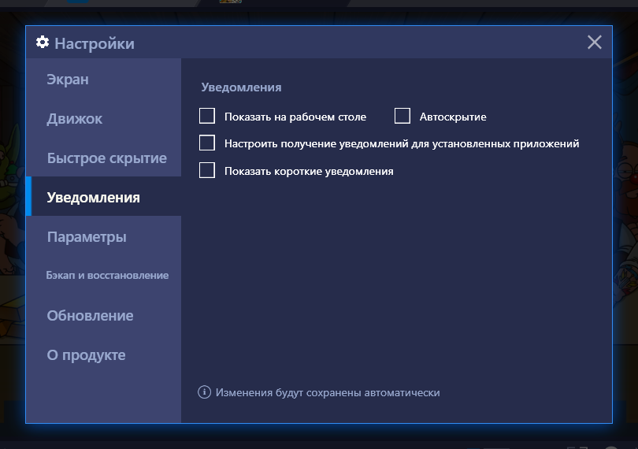

Если при запуске бота вылетает с ошибкой – нет библиотеки msvcp140.dll, нужно скачать и установить распространяемый пакет visual c++2017 vc_redist.x64.exe   
ссылка: <https://support.microsoft.com/ru-ru/help/2977003/the-latest-supported-visual-c-downloads>  
